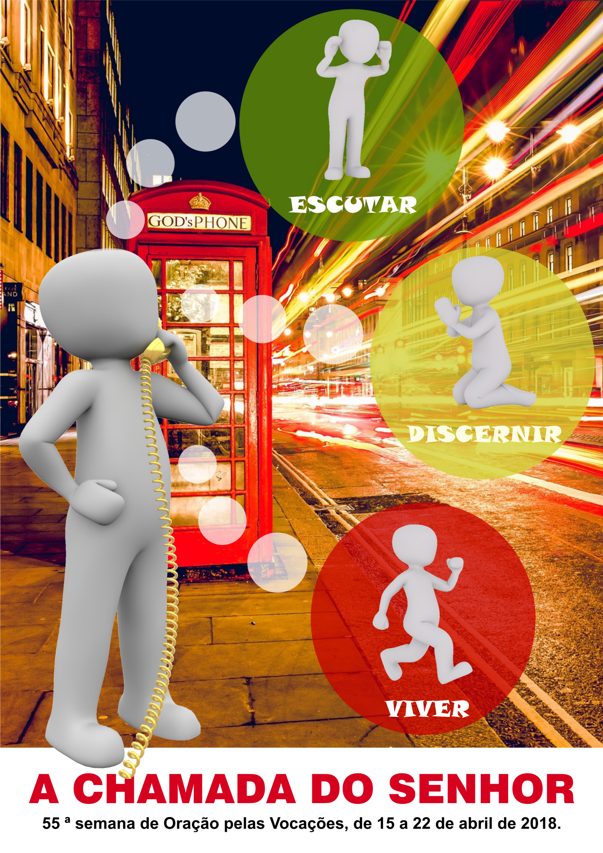

ÍNDICE

- Mensagem do Papa Francisco
- Oração pelas Vocações
- Canção Mensagem – É Cristo que me chama a ser feliz
- Rosário vocacional
- Lectio Divina – «Ler-me por dentro»
- Vigília de Oração – ESCUTAR-DISCERNIR-VIVER
- Oração Universal e outras orações
- Catequese para crianças – Tens uma chama
- Catequese para jovens – É Cristo que me chama a ser feliz

MENSAGEM DO PAPA FRANCISCO
PARA O 55º DIA MUNDIAL DE ORAÇÃO PELAS VOCAÇÕES
(22 de abril de 2018 - IV Domingo da Páscoa)

Tema: «Escutar, discernir, viver a chamada do Senhor»
Queridos irmãos e irmãs!
No próximo mês de outubro, vai realizar-se a XV Assembleia Geral Ordinária do Sínodo dos Bispos, que será dedicada aos jovens, particularmente à relação entre jovens, fé e vocação. Nessa ocasião, teremos oportunidade de aprofundar como, no centro da nossa vida, está a chamada à alegria que Deus nos dirige, constituindo isso mesmo «o projeto de Deus para os homens e mulheres de todos os tempos» (Sínodo dos Bispos – XV Assembleia Geral Ordinária, Os jovens, a fé e o discernimento vocacional, Introdução).
Trata-se duma boa notícia, cujo anúncio volta a ressoar com vigor no 55.º Dia Mundial de Oração pelas Vocações: não estamos submersos no acaso, nem à mercê duma série de eventos caóticos; pelo contrário, a nossa vida e a nossa presença no mundo são fruto duma vocação divina.
Também nestes nossos agitados tempos, o mistério da Encarnação lembra-nos que Deus não cessa jamais de vir ao nosso encontro: é Deus connosco, acompanha-nos ao longo das estradas por vezes poeirentas da nossa vida e, sabendo da nossa pungente nostalgia de amor e felicidade, chama-nos à alegria. Na diversidade e especificidade de cada vocação, pessoal e eclesial, trata-se de escutar, discernir e viver esta Palavra que nos chama do Alto e, ao mesmo tempo que nos permite pôr a render os nossos talentos, faz de nós também instrumentos de salvação no mundo e orienta-nos para a plenitude da felicidade.
Estes três aspetos – escuta, discernimento e vida – servem de moldura também ao início da missão de Jesus: passados os quarenta dias de oração e luta no deserto, visita a sua sinagoga de Nazaré e, aqui, põe-Se à escuta da Palavra, discerne o conteúdo da missão que o Pai Lhe confia e anuncia que veio realizá-la «hoje» (cf. Lc 4, 16-21).
Escutar
A chamada do Senhor – fique claro desde já – não possui a evidência própria de uma das muitas coisas que podemos ouvir, ver ou tocar na nossa experiência diária. Deus vem de forma silenciosa e discreta, sem Se impor à nossa liberdade. Assim pode acontecer que a sua voz fique sufocada pelas muitas inquietações e solicitações que ocupam a nossa mente e o nosso coração.
Por isso, é preciso preparar-se para uma escuta profunda da sua Palavra e da vida, prestar atenção aos próprios detalhes do nosso dia-a-dia, aprender a ler os acontecimentos com os olhos da fé e manter-se aberto às surpresas do Espírito.
Não poderemos descobrir a chamada especial e pessoal que Deus pensou para nós, se ficarmos fechados em nós mesmos, nos nossos hábitos e na apatia de quem desperdiça a sua vida no círculo restrito do próprio eu, perdendo a oportunidade de sonhar em grande e tornar-se protagonista daquela história única e original que Deus quer escrever connosco.
Também Jesus foi chamado e enviado; por isso, precisou de Se recolher no silêncio, escutou e leu a Palavra na Sinagoga e, com a luz e a força do Espírito Santo, desvendou em plenitude o seu significado relativamente à sua própria pessoa e à história do povo de Israel.
Hoje este comportamento vai-se tornando cada vez mais difícil, imersos como estamos numa sociedade rumorosa, na abundância frenética de estímulos e informações que enchem a nossa jornada. À barafunda exterior, que às vezes domina as nossas cidades e bairros, corresponde frequentemente uma dispersão e confusão interior, que não nos permite parar, provar o gosto da contemplação, refletir com serenidade sobre os acontecimentos da nossa vida e realizar um profícuo discernimento, confiados no desígnio amoroso de Deus a nosso respeito.
Mas, como sabemos, o Reino de Deus vem sem fazer rumor nem chamar a atenção (cf. Lc 17, 21), e só é possível individuar os seus germes quando sabemos, como o profeta Elias, entrar nas profundezas do nosso espírito, deixando que este se abra ao sopro impercetível da brisa divina (cf. 1 Re 19, 11-13).
Discernir
Na sinagoga de Nazaré, ao ler a passagem do profeta Isaías, Jesus discerne o conteúdo da missão para a qual foi enviado e apresenta-o aos que esperavam o Messias: «O Espírito do Senhor está sobre Mim; porque Me ungiu para anunciar a Boa-Nova aos pobres; enviou-Me a proclamar a libertação aos cativos e, aos cegos, a recuperação da vista; a mandar em liberdade os oprimidos, a proclamar o ano favorável da parte do Senhor» (Lc 4, 18-19).
De igual modo, cada um de nós só pode descobrir a sua própria vocação através do discernimento espiritual, um «processo pelo qual a pessoa, em diálogo com o Senhor e na escuta da voz do Espírito, chega a fazer as opções fundamentais, a começar pela do seu estado da vida» (Sínodo dos Bispos – XV Assembleia Geral Ordinária, Os jovens, a fé e o discernimento vocacional, II. 2).
Em particular, descobrimos que a vocação cristã tem sempre uma dimensão profética. Como nos atesta a Escritura, os profetas são enviados ao povo, em situações de grande precariedade material e de crise espiritual e moral, para lhe comunicar em nome de Deus palavras de conversão, esperança e consolação. Como um vento que levanta o pó, o profeta perturba a falsa tranquilidade da consciência que esqueceu a Palavra do Senhor, discerne os acontecimentos à luz da promessa de Deus e ajuda o povo a vislumbrar, nas trevas da história, os sinais duma aurora.
Também hoje temos grande necessidade do discernimento e da profecia, de superar as tentações da ideologia e do fatalismo e de descobrir, no relacionamento com o Senhor, os lugares, instrumentos e situações através dos quais Ele nos chama. Todo o cristão deveria poder desenvolver a capacidade de «ler por dentro» a vida e individuar onde e para quê o está a chamar o Senhor a fim de ser continuador da sua missão.
Viver
Por último, Jesus anuncia a novidade da hora presente, que entusiasmará a muitos e endurecerá a outros: cumpriu-se o tempo, sendo Ele o Messias anunciado por Isaías, ungido para libertar os cativos, devolver a vista aos cegos e proclamar o amor misericordioso de Deus a toda a criatura. Precisamente «cumpriu-se hoje – afirma Jesus – esta passagem da Escritura que acabais de ouvir» (Lc 4, 20).
A alegria do Evangelho, que nos abre ao encontro com Deus e os irmãos, não pode esperar pelas nossas lentidões e preguiças; não nos toca, se ficarmos debruçados à janela, com a desculpa de continuar à espera dum tempo favorável; nem se cumpre para nós, se hoje mesmo não abraçarmos o risco duma escolha. A vocação é hoje! A missão cristã é para o momento presente! E cada um de nós é chamado – à vida laical no matrimónio, à vida sacerdotal no ministério ordenado, ou à vida de especial consagração – para se tornar testemunha do Senhor, aqui e agora.
Realmente este «hoje» proclamado por Jesus assegura-nos que Deus continua a «descer» para salvar esta nossa humanidade e fazer-nos participantes da sua missão. O Senhor continua ainda a chamar para viver com Ele e segui-Lo numa particular relação de proximidade ao seu serviço direto. E, se fizer intuir que nos chama a consagrar-nos totalmente ao seu Reino, não devemos ter medo. É belo – e uma graça grande – estar inteiramente e para sempre consagrados a Deus e ao serviço dos irmãos!
O Senhor continua hoje a chamar para O seguir. Não temos de esperar que sejamos perfeitos para dar como resposta o nosso generoso «eis-me aqui», nem assustar-nos com as nossas limitações e pecados, mas acolher a voz do Senhor com coração aberto. Escutá-la, discernir a nossa missão pessoal na Igreja e no mundo e, finalmente, vivê-la no «hoje» que Deus nos concede.
Maria Santíssima, a jovem menina de periferia que escutou, acolheu e viveu a Palavra de Deus feita carne, nos guarde e sempre acompanhe no nosso caminho.
Vaticano, 3 de dezembro - I domingo do Advento – de 2017.
Franciscus

ORAÇÃO PELAS VOCAÇÕES

Jesus Cristo,
amor do Pai,
que nos chamas, hoje,
a escutar a voz do Espírito Santo,
na experiência quotidiana;
ensina-nos a discernir
a própria vocação,
fruto da graça do baptismo,
para vivermos o dom da fé,
imensamente amados por deus,
e responder com confiança
ao chamamento,
para servir a alegria do evangelho,
como a jovem Maria,
Tua e nossa mãe.
Amén.

É CRISTO QUE ME CHAMA A SER FELIZ
Do Sol Do
Em silêncio sem se impor
Re- Sol
Escuto a voz da Palavra
Fa Sol
Que soletra o meu nome
Do Mi- La-
E me abraça com ternura.
Fá Sol Do Do7
Em silêncio sem se impor.

Fá Sol
E aqui estou eu
Do Mi- Lá-
Mergulhado no amor
Fá Sol Do Mi- Lá-
Escuto, decido, ponho-me a mexer!
Fá Sol Dó MI- Lá-
É Cristo que me chama a ser feliz,
Fá Sol Do.
É Cristo que me chama a ser feliz.

Descobrindo em profecia
Aprendo a voz do Espírito
E leio por dentro
Onde e para quê de mim.
Descobrindo em profecia

Na alegria e no encontro
Entrego o coração aberto
A vocação é hoje
E o medo não me detém.
Na alegria e no encontro
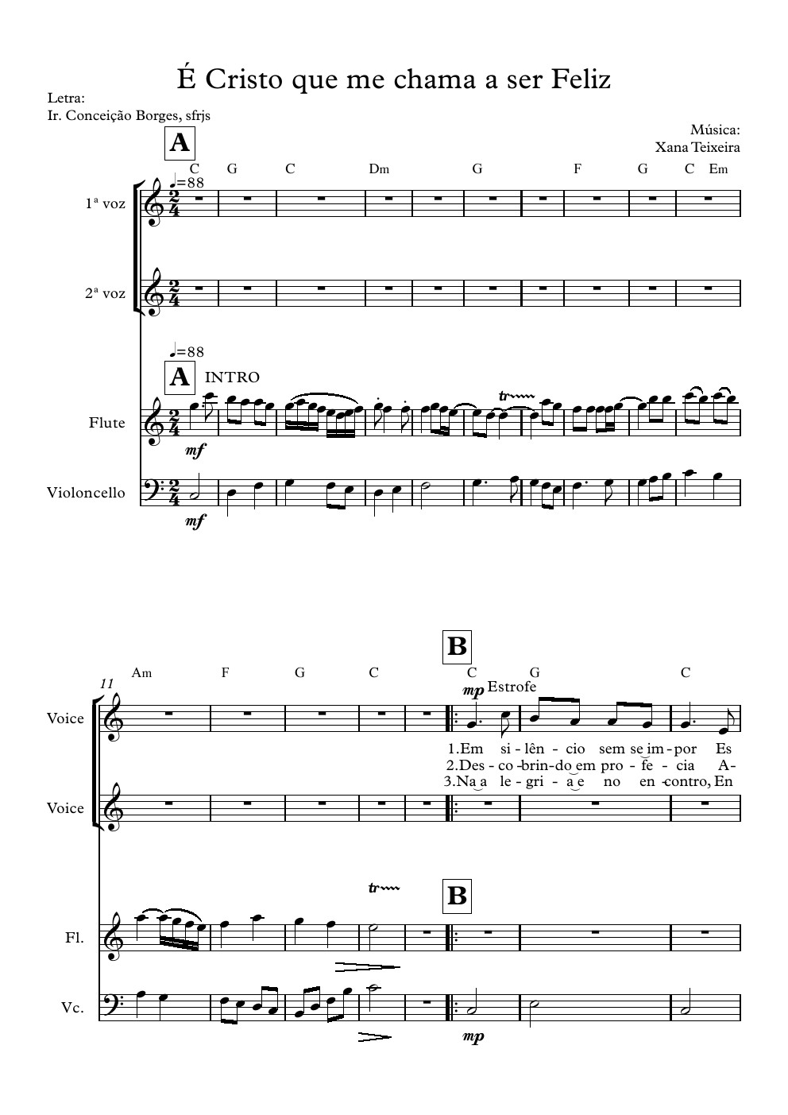

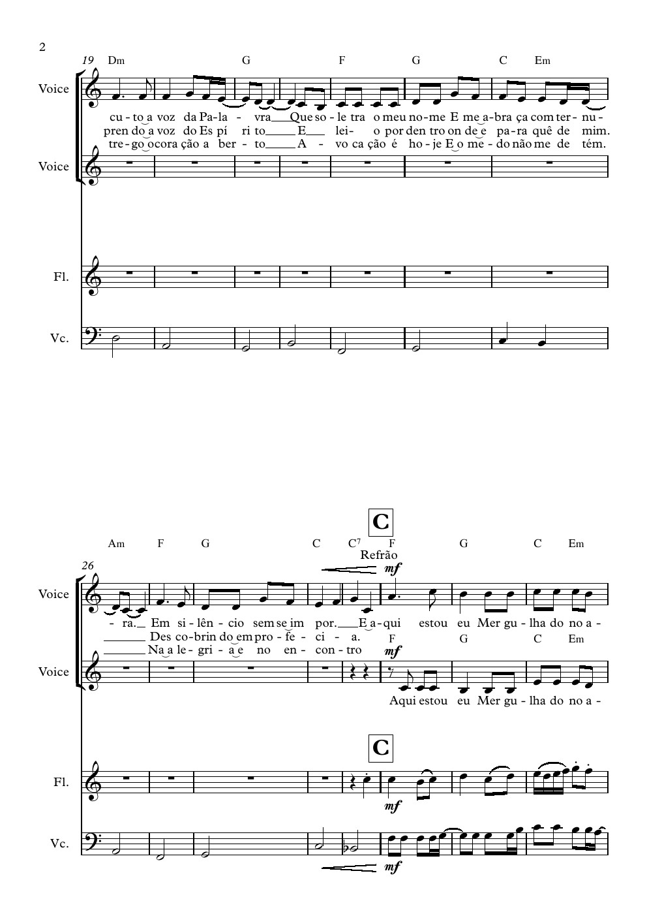

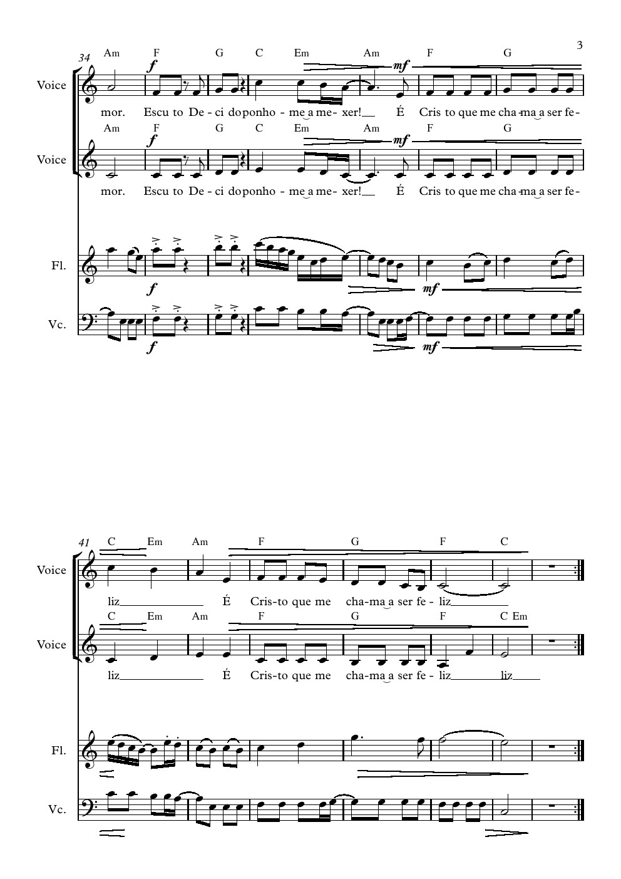

ROSÁRIO VOCACIONAL
Mistérios Gozosos

Em nome do Pai, do Filho e do Espírito Santo. Ámen
Deus não cessa jamais de vir ao nosso encontro: é Deus connosco, acompanha-nos ao longo das estradas por vezes poeirentas da nossa vida e, sabendo da nossa pungente nostalgia de amor e felicidade, chama-nos à alegria.
Maria Santíssima, a jovem menina de periferia que escutou, acolheu e viveu a Palavra de Deus feita carne, nos guarde e sempre acompanhe no nosso caminho.
(Mensagem do Papa Francisco para o 55º Dia Mundial de Oração pelas Vocações)

1º Mistério
Anúncio a Maria que seria a Mãe do Salvador”

ESCUTAR
“O anjo respondeu a Maria: «O Espírito Santo virá sobre ti e a força do Altíssimo estenderá sobre ti a Sua sombra. Por isso mesmo é que o santo que vai nascer há-de chamar-se Filho de Deus». Maria disse então: «Eis a escrava do Senhor, faça-se em mim segundo a tua palavra».” (Lc 1, 35-38)

DISCERNIR
Maria é a mulher do SIM; do sim à vontade surpreendente de Deus para ser a mãe do Salvador: colocou as suas dúvidas, mas confiou e disse “sim”; aceitou e levou para a frente aquele grande projeto com enorme disponibilidade e generosidade.

VIVER
Peçamos, por intercessão de Maria, por todos os jovens em discernimento, para que, percebendo o projeto que o Senhor reserva para si, confiem na bondade das Suas propostas.

2º Mistério
A Visita de Maria a sua prima Isabel, que aguardava o nascimento de João Baptista”

ESCUTAR
"Naqueles dias, Maria partiu para a região montanhosa, dirigindo-se, à pressa, a uma cidade da Judeia. Entrou na casa de Zacarias, e saudou Isabel. Quando Isabel ouviu a saudação de Maria, a criança agitou-se no seu ventre, e Isabel ficou cheia do Espírito Santo.” (Lc 1, 39-41)

DISCERNIR
A alegria do encontro de Maria com Deus levou-a ao encontro de Isabel. Com as palavras tão simples e tão belas do Magnificat, glorificou o Senhor por tão nobre missão, que aceitou como “humilde serva”.

VIVER
Peçamos, por intercessão de Maria, por todos os jovens, para que a alegria de se sentirem chamados por Deus os leve a ir ao encontro dos que mais necessitam e esperam pelos dons da graça.

3º Mistério
“O Nascimento de Jesus em Belém”

ESCUTAR
“Enquanto estavam em Belém, completaram-se os dias para o parto e Maria deu à luz o seu filho primogénito, que envolveu em panos e colocou numa manjedoura, por não haver lugar para eles na hospedaria.” (Lc 2, 6-7)

DISCERNIR
Definitivamente, Deus é um Deus-connosco. Em Jesus Cristo, tomou a forma e a natureza humana, para que fique bem claro o seu amor para connosco. Maria olhava para todas estas coisas com um olhar discreto, emocionado e imensamente feliz por poder dar ao mundo uma nova vida e uma nova esperança.

VIVER
Peçamos, por intercessão de Maria, para que os sacerdotes e os consagrados sintam a alegria de poderem ser instrumentos privilegiados da presença de Deus, dos seus dons e da sua graça à Igreja, nos sacramentos, no anúncio da Sua Palavra e no testemunho da fé e do amor.

4º Mistério
“Jesus é apresentado no Templo”

ESCUTAR
“Levaram o menino a Jerusalém para O apresentarem ao Senhor, conforme está escrito na Lei de Deus: «Todo o primogénito varão será consagrado ao Senhor.»” (Lc 2, 22-23)

DISCERNIR
Para os pais de Jesus, apresentar o menino no templo não era uma imposição exterior, mas sim uma exigência interior. Maria e José sentiam que a vida do seu Filho era puro dom de Deus e por isso Lho confiam numa disponibilidade total à vontade do Pai.

VIVER
Peçamos, por intercessão de Maria, para que os pais saibam aceitar e nunca recusar a vocação dos seus filhos e nas famílias cresça uma cultura de abertura à beleza da vocação.

5º Mistério
“A perda e o encontro de Jesus no Templo, entre os doutores”

ESCUTAR
“Três dias depois, encontraram o menino no Templo. Estava sentado no meio dos doutores, escutando e fazendo perguntas. Todos os que ouviam o menino estavam maravilhados com a inteligência de suas respostas.” (Lc 2, 46-47)

DISCERNIR
Jesus aponta uma dimensão fundamental da nossa fé: a procura das razões da nossa vivência cristã, para a sabermos pensar e expressar. Para nós próprios e para os outros, precisamos de descobrir, aprofundar e saber dizer porque acreditamos.

VIVER
Peçamos, por intercessão de Maria, para que os jovens recebam uma formação séria e integrada, que os torne capazes de compreenderem as razões da fé e de alcançar um fértil diálogo com os homens de hoje.
Conclusão (3 Ave-Maria)
Rezemos, por intercessão da Virgem Santa Maria, para que as famílias, os grupos e as comunidades saibam escutar a voz do Senhor, discernir a sua missão pessoal na Igreja e no mundo e viver a sua vocação no «hoje» que Deus nos concede.
(3 Ave-marias)

- Salve Rainha

Oração Final
Oração pelas vocações

Bênção Final
Seja louvado Nosso Senhor Jesus Cristo.
R/ Para sempre seja louvado e Sua Mãe Maria Santíssima.

Mistérios luminosos

Em nome do Pai, do Filho e do Espírito Santo. Ámen.
É preciso preparar-se para uma escuta profunda da sua Palavra e da vida, prestar atenção aos próprios detalhes do nosso dia-a-dia, aprender a ler os acontecimentos com os olhos da fé e manter-se aberto às surpresas do Espírito.
Maria Santíssima, a jovem menina de periferia que escutou, acolheu e viveu a Palavra de Deus feita carne, nos guarde e sempre acompanhe no nosso caminho.
(Mensagem do Papa Francisco para o 55º Dia Mundial de Oração pelas Vocações)

1º Mistério
“O Baptismo de Jesus no Jordão”

ESCUTAR
“Uma vez batizado, Jesus saiu da água e eis que os céus se lhe abriram e viu o Espírito de Deus descer como uma pomba e vir sobre Ele. E uma voz vinda do céu dizia: “Este é o Meu Filho muito amado, no qual pus toda a minha complacência. Escutai-O”

DISCERNIR
No batismo está a origem da vocação comum de todos os fiéis cristãos. Pelo Batismo todos somos chamados a viver a nossa existência humana em comunhão com Cristo.

VIVER
Pedimos-Te, Senhor da Messe, que dês a cada batizado a consciência de que o Baptismo é dom de Deus a cuidar e alimentar, dando testemunho de uma vida boa, bela e feliz.

2º Mistério
“A revelação de Jesus nas Bodas de Caná”

ESCUTAR
“No terceiro dia houve um casamento em Caná da Galileia, e a mãe de Jesus estava presente. Jesus e os discípulos também foram convidados para a boda.”

DISCERNIR
“A família é a escola viva do amor e o lugar do primeiro anúncio da fé. Os pais comunicam aos filhos o Evangelho e recebem deles o mesmo Evangelho vivido. A família permanece a principal comunidade para a transmissão da Fé”.

VIVER
Pedimos-Te, Senhor da Messe, por intercessão de Maria, para que as famílias cristãs cultivem um clima de maior oração e generosidade, de modo que sejam incentivo e nunca obstáculo para os jovens chamados.
3º Mistério
“O anúncio do Reino de Deus com convite à conversão”

ESCUTAR
“Depois de João ter sido preso, Jesus veio para a Galileia pregar a Boa Nova de Deus: ‘completou-se o tempo e o Reino de Deus está perto: Arrependei-vos e acreditai na Boa Nova”.

DISCERNIR
A vocação dos fiéis leigos é caracterizada pelo seu compromisso cristão no mundo: na vida matrimonial, na família, no trabalho, na economia, na política, na educação.

VIVER
Pedimos-Te, Senhor da Messe, por intercessão de Maria, que os fiéis leigos vivam fielmente a sua vocação no mundo e manifestem abertamente e sem medo as suas convicções de fé: no trabalho, na escola, no lazer... em toda a parte onde Te queres fazer presente.

4º Mistério
“A transfiguração do Senhor”

ESCUTAR
“Pedro, tomando a Palavra, disse a Jesus: ‘Senhor, é bom estarmos aqui; se quiseres, farei aqui três tendas: uma para Ti, uma para Moisés e outra para Elias’. Ainda ele estava a falar quando uma nuvem luminosa os cobriu com a sua sombra, e uma voz dizia da nuvem: ‘Este é o meu Filho muito amado, no qual pus todo o Meu enlevo: escutai-O’ (...) Aproximando-se dos discípulos, Jesus tocou-lhes dizendo: ‘levantai-vos e não tenhais medo’”.

DISCERNIR
“Caro jovem, já pensaste que Cristo precisa de ti? Projeta com Deus e habita o futuro! Não tenhas medo! Ser cristão é viver a vida como uma vocação”.

VIVER
Pedimos-Te, Senhor da Messe, por intercessão de Maria Santíssima, pelos jovens, para que saibam ser generosos e não tenham medo de dizer sim ao teu chamamento.

5º Mistério
“A instituição da Eucaristia”

ESCUTAR
“Jesus tomou, em seguida, um cálice, deu graças e entregou-o aos apóstolos dizendo: ‘Bebei todos dele. Porque este é o Meu sangue, sangue da Aliança, que vai ser derramado por muitos para remissão dos pecados”.

DISCERNIR
Hoje sente-se a necessidade urgente de ministros ordenados e de fiéis de vida consagrada.
“Será que a nossa Diocese, onde tanto já se sentem chamados ao serviço da catequese, ao serviço da liturgia e ao serviço da caridade, não está em condições de oferecer mais membros para se consagrarem à vida sacerdotal, laical e missionária?”

VIVER
Pedimos-Te, Senhor da Messe, por intercessão de Maria, que as comunidades cristãs tenham fome de Ti e sintam a necessidade de padres santos, homens de Deus, verdadeiramente dignos de oferecer, em nome da Igreja, o Teu sacrifício eucarístico.

Conclusão (3 Ave-Maria)
Rezemos, por intercessão da Virgem Santa Maria, para que as famílias, os grupos e as comunidades saibam escutar a voz do Senhor, discernir a sua missão pessoal na Igreja e no mundo e viver a sua vocação no «hoje» que Deus nos concede.
(3 Ave-marias)

- Salve Rainha

Oração Final
Oração pelas vocações

Bênção Final
Seja louvado Nosso Senhor Jesus Cristo.
R/ Para sempre seja louvado e Sua Mãe Maria Santíssima.

Mistérios Dolorosos

Em nome do Pai, do Filho e do Espírito Santo. Ámen
O Senhor continua hoje a chamar para O seguir. Não temos de esperar que sejamos perfeitos para dar como resposta o nosso generoso «eis-me aqui», nem assustar-nos com as nossas limitações e pecados, mas acolher a voz do Senhor com coração aberto.
Maria Santíssima, a jovem menina de periferia que escutou, acolheu e viveu a Palavra de Deus feita carne, nos guarde e sempre acompanhe no nosso caminho.
(Mensagem do Papa Francisco para o 55º Dia Mundial de Oração pelas Vocações)

1º Mistério
“A oração de Jesus no Horto das Oliveiras”

ESCUTAR
“Jesus saiu, então e foi, como de costume, para o monte das Oliveiras. E os discípulos seguiram também com Ele. Quando chegou ao local, disse-lhes: ‘Orai, para que não entreis em tentação ”.

DISCERNIR
Cristo convida os seus discípulos a experimentar a oração como experiência da intimidade com Deus, o que traz a tranquilidade, a serenidade e a certeza de não estar só.

VIVER
Olha, Senhor, para os sacerdotes, consagrados e missionários, e torna-os homens e mulheres de oração, capazes de encontrar nela a intimidade contigo, razão de ser da sua entrega fiel.

2º Mistério
“A flagelação de Jesus”

ESCUTAR
“Pilatos disse-lhes: «Que hei-de fazer, então, de Jesus chamado Cristo?» Todos responderam: «Seja crucificado!» (...) «Que o seu sangue caia sobre nós e sobre os nossos filhos!» Então, soltou-lhes Barrabás. Quanto a Jesus, depois de o mandar flagelar, entregou-o para ser crucificado.”

DISCERNIR
O sofrimento infligido a Cristo mostra-nos, sem qualquer dúvida, a solidariedade de Deus para com a fragilidade da condição humana. Em Cristo e por Cristo, fica claramente afirmado que as dificuldades próprias da condição humana são partilhadas connosco pelo próprio Deus.

VIVER
Faz sentir, Senhor, aos jovens em discernimento e nas casas de formação, a força que vem Ti, para que consigam ultrapassar as dificuldades próprias da vocação.

3º Mistério
“A coroação de espinhos”

ESCUTAR
“Os soldados do governador conduziram Jesus para o pretório e reuniram toda a coorte à volta dele. Despiram-no e envolveram-no com um manto escarlate. Tecendo uma coroa de espinhos, puseram-lha na cabeça, e uma cana na mão direita.”

DISCERNIR
Ao coroarem Cristo com uma coroa de espinhos, os soldados do governador estavam a coroar um vencedor. Cristo foi, de facto, um vencedor que causou e continua a causar o escândalo de muitos.

VIVER
Obrigado, Senhor, pelo testemunho de tantos casais, sacerdotes e consagrados, que são a imagem clara do Bom Samaritano, que acolhe, cura e ama.

4º Mistério
“Jesus a caminho do Calvário”

ESCUTAR
“Levaram-no, então, para o crucificar. Para lhe levar a cruz, requisitaram um homem que passava por ali ao regressar dos campos, um tal Simão de Cirene, pai de Alexandre e de Rufo. E conduziram-no ao lugar do Gólgota, que quer dizer ‘lugar do Crânio’.”

DISCERNIR
Seguindo a Cristo no caminho para o Calvário, carregando a Cruz, o sacerdote aprende a dificuldade da caminhada, mas simultaneamente sente que a comunidade cristã precisa do seu auxílio e orientação.

VIVER
Concede sempre, Senhor, à nossa comunidade um sacerdote que esteja ao seu serviço, para ajudar cada um a levar a própria cruz no caminho da vida.

5º Mistério
“Crucificação e morte de Jesus”

ESCUTAR
“Junto à cruz de Jesus estavam, de pé, sua mãe e a irmã da sua mãe, Maria, a mulher de Cléofas, e Maria Madalena. Então, Jesus, ao ver ali ao pé a sua mãe e o discípulo que Ele amava, disse à sua mãe: «Mulher, eis o teu filho!» Depois, disse ao discípulo: «Eis a tua mãe!» E, desde aquela hora, o discípulo acolheu-a em sua casa.”

DISCERNIR
João é o único discípulo que encontramos neste momento derradeiro, todos os outros se tinham refugiado nos seus medos e fugiram. Ele ficou junto de Jesus com Maria. Os outros não tiveram coragem de enfrentar a realidade incómoda da paixão e da morte do Mestre.

VIVER
Pedimos-te, Senhor, pelo nosso Bispo, sinal da unidade com toda a Igreja, e da presença de Cristo Bom Pastor no meio de nós.

Conclusão (3 Ave-Maria)
Rezemos, por intercessão da Virgem Santa Maria, para que as famílias, os grupos e as comunidades saibam escutar a voz do Senhor, discernir a sua missão pessoal na Igreja e no mundo e viver a sua vocação no «hoje» que Deus nos concede.
(3 Ave-marias)

- Salve Rainha

Oração Final
Oração pelas vocações

Bênção Final
Seja louvado Nosso Senhor Jesus Cristo.
R/ Para sempre seja louvado e Sua Mãe Maria Santíssima.

Mistérios Gloriosos

A Graça e a Paz de Nosso Senhor Jesus Cristo,
que ressuscitou e está à direita do Pai,
e a comunhão do Espírito Santo que nos une a todos como irmãos,
esteja sempre convosco.
R/ Bendito seja Deus que nos reuniu no amor de Cristo

A alegria do Evangelho, que nos abre ao encontro com Deus e os irmãos, não pode esperar pelas nossas lentidões e preguiças; não nos toca, se ficarmos debruçados à janela, com a desculpa de continuar à espera dum tempo favorável; nem se cumpre para nós, se hoje mesmo não abraçarmos o risco duma escolha. A vocação é hoje!
Maria Santíssima, a jovem menina de periferia que escutou, acolheu e viveu a Palavra de Deus feita carne, nos guarde e sempre acompanhe no nosso caminho.
(Mensagem do Papa Francisco para o 55º Dia Mundial de Oração pelas Vocações)

1º Mistério
“A Ressurreição de Jesus”

ESCUTAR
“No primeiro dia da semana, ao romper da alva, as mulheres foram ao sepulcro, levando os perfumes que haviam preparado. Encontraram removida a pedra da porta do sepulcro e, entrando, não acharam o corpo do Senhor Jesus.” (Lc 24,1-3)

DISCERNIR
“A contemplação do rosto de Cristo não pode deter-se na imagem do crucificado. Ele é o Ressuscitado! O Rosário sempre expressou esta certeza da fé, convidando o crente a ultrapassar as trevas da Paixão, para fixar o olhar na glória de Cristo com a Ressurreição e a Ascensão.” (J. Paulo II, RVM, 23)

VIVER
Concede, Senhor, à nossa Igreja muitas e santas vocações matrimoniais, sacerdotais, consagradas e missionárias, para que tenhamos nas nossas comunidades profetas que testemunhem e proclamem que Jesus está vivo e nos faz viver.

2º Mistério
“A Ascensão de Jesus ao Céu”

ESCUTAR
“Depois, levou-os até junto de Betânia e, erguendo as mãos, abençoou-os. Enquanto os abençoava, separou-se deles e elevava-se ao Céu. E eles, depois de se terem prostrado diante dele, voltaram para Jerusalém com grande alegria.” (Lc 24, 50-52)

DISCERNIR
Ao ressuscitar Jesus dos mortos, Deus venceu a morte, e n’Ele inaugurou definitivamente o seu Reino. (...) Depois da sua Paixão, Ressurreição e Ascensão aos Céus, participa do poder de Deus e do Seu domínio sobre o mundo. (J. Paulo II, RVM 16)

VIVER
Senhor Jesus, “à direita do Pai”, o Teu poder sobre o mundo é enorme. Alcança o coração dos jovens que buscam sentido para a vida, para que descubram a vocação que lhes ofereces.

3º Mistério
“A descida do Espírito Santo sobre Nossa Senhora e os Apóstolos”

ESCUTAR
“Viram então aparecer umas línguas, à maneira de fogo, que se iam dividindo, e poisou uma sobre cada um deles. Todos ficaram cheios do Espírito Santo e começaram a falar outras línguas, conforme o Espírito lhes inspirava que se exprimissem.” (Act 2, 3-4)

DISCERNIR
“A contemplação deste, como de outros mistérios gloriosos, há-de levar os crentes a tomarem consciência cada vez mais viva da sua nova existência em Cristo, no seio da Igreja, numa vida animada pelo Espírito Santo”. (J. Paulo II, RVM 23)

VIVER
Pedimos-Te, Senhor, por intercessão de Maria, pelos jovens da nossa Diocese que recebem o Sacramento do Crisma: que o Espírito Santo lhes faça sentir o teu chamamento para te seguir.

4º Mistério
“A Assunção de Nossa Senhora”

ESCUTAR
“Vi, então, um novo céu e uma nova terra, pois o primeiro céu e a primeira terra tinham desaparecido e o mar já não existia. E vi descer do céu, de junto de Deus, a cidade santa, a nova Jerusalém, já preparada, qual noiva adornada para o seu esposo.” (Ap 21, 1-2)

DISCERNIR
“Com a Ascensão, Cristo senta-se à direita do Pai, com a Assunção, Maria será elevada, por especialíssimo privilégio, chegando a antecipar o destino reservado a todos os justos com a ressurreição da carne” (RVM 23).

VIVER
Senhor Jesus, que o mistério da Assunção nos faça sentir que, à imagem de Maria, se vivermos a nossa vida na fidelidade à vocação de Deus, nos espera uma paz infinita, profunda e inexplicável.

5º Mistério
“A coroação de Nossa Senhora como Rainha dos Anjos e dos Santos”

ESCUTAR
“Depois, apareceu no céu um grande sinal: uma Mulher vestida de Sol, com a Lua debaixo dos pés e com uma coroa de doze estrelas na cabeça. Estava grávida e gritava com as dores de parto e o tormento de dar à luz.” (Ap 12, 1-2)

DISCERNIR
Coroada de glória, Maria resplandece como Rainha dos Anjos e dos Santos, antecipação e ponto culminante da condição escatológica da Igreja. (RVM 23)

VIVER
Pedimos-Te, Senhor, pelo nosso Seminário, coração da Diocese, faz com que a nossa comunidade colabore para que não faltem as vocações nem os meios necessários para que ele possa oferecer sacerdotes bem preparados para o serviço da Igreja.

Conclusão (3 Ave-Maria)
Rezemos, por intercessão da Virgem Santa Maria, para que as famílias, os grupos e as comunidades saibam escutar a voz do Senhor, discernir a sua missão pessoal na Igreja e no mundo e viver a sua vocação no «hoje» que Deus nos concede.
(3 Ave-marias)

- Salve Rainha

Oração Final
Oração pelas vocações

Bênção Final
Seja louvado Nosso Senhor Jesus Cristo.
R/ Para sempre seja louvado e Sua Mãe Maria Santíssima.

Fontes Bibliográficas:

- ROSARIUM VIRGINIS MARIAE, João Paulo II

- Mensagem do Papa Francisco para o 55º Dia Mundial de Oração pelas Vocações

- “EIS-ME AQUI. ENVIA-ME”, Discípulos missionários, DIOCESE DE BRAGANÇA-MIRANDA,
ANO DA VOCAÇÃO, 2013-2014

LECTIO DIVINA
«LER-ME POR DENTRO»

A “lectio divina” é um itinerário de oração e confronto da própria vida com a Palavra de Deus. Como método, oferece várias possibilidades de encontro com Deus através da sua Palavra em momentos diferenciados:

Cântico – À tua Palavra (Vitor Duro, Victor Palma)

- Statio: acolhimento da Palavra
  - Estou à espera da Palavra. Ponho-me à escuta. Disposição interior. Silêncio.
INTRODUÇÃO
Nesta noite de escuta, de acolhimento, de amor à Palavra, o Senhor convida-nos…interpela-nos…quer-nos diferentes! Hoje, vem visitar o nosso “centro comercial”!
Sim! O nosso coração é muitas vezes um “centro comercial” cheio de coisas para trocar e vender,
e sem espaço para o mais importante, para Ele.

A chamada do Senhor – fique claro desde já – não possui a evidência própria de uma das muitas coisas que podemos ouvir, ver ou tocar na nossa experiência diária. Deus vem de forma silenciosa e discreta, sem Se impor à nossa liberdade. Assim pode acontecer que a sua voz fique sufocada pelas muitas inquietações e solicitações que ocupam a nossa mente e o nosso coração.
Por isso, é preciso preparar-se para uma escuta profunda da sua Palavra e da vida, prestar atenção aos próprios detalhes do nosso dia-a-dia, aprender a ler os acontecimentos com os olhos da fé e manter-se aberto às surpresas do Espírito. (Mensagem do Papa Francisco para o 55º Dia Mundial de Oração pelas Vocações)

Deixemos que Ele derrube as nossas falsas seguranças,
os nossos tesouros vazios e tenhamos coragem de reconhecer a Sua voz, a Sua chamada.
Hoje, e sempre, Ele oferece-nos a Sua Palavra, como fonte…
Coloquemos o nosso coração à escuta…
Façamos silêncio…deixemo-nos reconstruir por Ele…

(ouvem-se vários “toques” de telemóvel…)

TENS UMA CHAMADA PARA TI
Não poderemos descobrir a chamada especial e pessoal que Deus pensou para nós, se ficarmos fechados em nós mesmos, nos nossos hábitos e na apatia de quem desperdiça a sua vida no círculo restrito do próprio eu, perdendo a oportunidade de sonhar em grande e tornar-se protagonista daquela história única e original que Deus quer escrever connosco. (Mensagem do Papa Francisco para o 55º Dia Mundial de Oração pelas Vocações)

Cântico – Nada te turbe

SALMO 28 – A VOZ DO SENHOR
Filhos de Deus, prestai ao Senhor,
prestai ao Senhor glória e honra.
² Prestai ao Senhor a glória do seu nome,
adorai o Senhor no seu átrio sagrado.

³A voz do Senhor ressoa sobre as águas,
o Deus glorioso faz ecoar o seu trovão,
o Senhor está sobre a vastidão das águas.
⁴ A voz do Senhor é poderosa,
a voz do Senhor é cheia de majestade.
⁵ A voz do Senhor quebra os cedros,
o Senhor derruba os cedros do Líbano!
⁶Ele faz saltar o Líbano como um novilho,
e o Sirion, como um bezerro.

⁷ A voz do Senhor lança chispas de fogo,
⁸ a voz do Senhor abala o deserto,
o Senhor faz tremer o deserto de Cadés.
⁹ A voz do Senhor retorce os carvalhos,
despoja as árvores dos bosques.
No seu santuário todos exclamam: «Glória!»

¹⁰ Para além do dilúvio, está sentado o Senhor;
o Senhor está sentado como rei eterno.
¹¹ O Senhor dá força ao seu povo;
o Senhor abençoa o seu povo com a paz.

- Lectio: leitura da Palavra
  - Leio o texto com atenção. Ler bem é escutar em profundidade.
Entrada solene da Palavra
Cântico – Senhor Tu tens, palavras de vida

Proclamação do Evangelho
Jo 10, 11-18
¹¹Eu sou o bom pastor. O bom pastor dá a sua vida pelas ovelhas. ¹²O mercenário, e o que não é pastor, a quem não pertencem as ovelhas, vê vir o lobo e abandona as ovelhas e foge e o lobo arrebata-as e espanta-as, ¹³porque é mercenário e não lhe importam as ovelhas. ¹⁴Eu sou o bom pastor; conheço as minhas ovelhas e as minhas ovelhas conhecem-me, ¹⁵assim como o Pai me conhece e Eu conheço o Pai; e ofereço a minha vida pelas ovelhas. ¹⁶Tenho ainda outras ovelhas que não são deste redil. Também estas Eu preciso de as trazer e hão-de ouvir a minha voz; e haverá um só rebanho e um só pastor. ¹⁷É por isto que meu Pai me tem amor: por Eu oferecer a minha vida, para a retomar depois. ¹⁸Ninguém ma tira, mas sou Eu que a ofereço livremente. Tenho poder de a oferecer e poder de a retomar. Tal é o encargo que recebi de meu Pai.»

Cântico – O Senhor é meu pastor, nada me falta

Frases do Evangelho em ressonância

Cântico – O Senhor é meu pastor, nada me falta
- Meditatio: compreensão da Palavra
  - O significado da Palavra. Que diz? Que me diz? Quem me diz?

Partilha da Palavra
Escutar não é só ouvir os sons, mas é preciso a gramática da atenção e a pauta da sintonia para os decifrar. Ouvir é perceber um som; escutar é fazê-lo ressoar dentro, fazê-lo vibrar no coração. A gente vive daquilo que escuta, e a boca fala daquilo que vai no coração. Escutar é então o verbo da relação, da intimidade, do encontro, da partilha, do envolvimento e do compromisso.
A escuta é a primeira maneira de mostrar ao outro que existe, que é importante para mim. Quase como a mãe que ouve o choro do filho e aí escuta a necessidade de afecto, de presença, de alimento. Amar é principalmente escutar.
Escutar a voz do Pastor é ter a certeza que Deus fala e se dirige a mim. Mesmo se tantas vezes lamento o eco de um infinito silêncio, Deus atravessa a minha surdez, quebra a distância, dirige-me a sua palavra e o seu olhar. Os cristãos são aqueles que escutam a voz de Deus!
Para conhecer alguém não basta saber os dados do bilhete de identidade, tal como não basta conhecer de cor o rótulo de uma garrafa para conhecer o seu sabor, nem decorar uma receita para saciar a fome. É preciso experimentar, encontrar, perceber, saborear. Não te conheço porque sei onde vives ou tenho informações sobre ti, mas porque te encontro, acolho o que te habita, vejo quem és, o que sentes, o que vibra em ti. Do mesmo modo Deus conhece-me porque faz ecoar em mim a sua voz, me envolve, me transforma, me ama.

Cântico – Permanece junto de mim, ora e vigia.

- Oratio: oração da Palavra
  - A minha palavra responde à Palavra de Deus. Diálogo com a Palavra. Rezo o texto com a oração que brota da vida.

Tu chamas-me
Acredito, Senhor, que me chamas à felicidade
À vida nova, ao Céu que na Terra começa;
A um estilo de vida, a uma missão no mundo,
Aos homens e a uma solidariedade que chega até ao Céu.

Acredito, Senhor, que me chamas
Mas muitas vezes eu não escuto o Teu chamamento.
Faz com que eu escute e compreenda a Tua Palavra.
Seduz-me para que eu Te encontre.
Acorda o meu desejo para que eu te receba
Onde dois ou três estiverem reunidos em Teu nome.
Envia-me pessoas que me digam a verdade sobre Ti
Para que de Ti escute a verdade sobre mim,
Sobre a felicidade, a vida nova e o Céu
Que na Terra começa.
Amén
(Georg Lengerke)

- Contemplatio: contemplação da Palavra
  - Diante da manifestação/epifania de Deus através da Sua Palavra, prostro-me, adoro. Sinto Deus por dentro e vivo a novidade da “invasão” do Espírito, da voz de Deus.
Silêncio adorador, com gesto de prostração/inclinação
Cântico Áudio – Eu sei, Sara Tavares
Oração pelas vocações

- Actio: ação e atuação da Palavra na própria vida
  - A Palavra dá frutos, mexe comigo, transforma-me. Cumpre-se, realiza-se em mim. Testemunho. Anúncio. Compromisso.
Compromisso e entrega do símbolo (ecrã de telemóvel - anexo)
Cântico – Deus é amor, atreve-te a viver por amor ou Mais além
Nada me falta
Tu és o meu Senhor nada me falta!
Quando quiser encontrar o teu rosto seguirei o eco da tua voz,
confiante na segurança das tuas mãos fortes e ternas.
Tu és o meu Senhor nada me falta!
Concede-me, Pastor de beleza, a liberdade de te seguir nos verdes prados
e sacia-me com a frescura do teu Espírito.
Reconforta, Senhor, a minha alma e guia-me por caminhos rectos.
Tu és o meu Senhor nada me falta!

Escolha pessoal das três palavras como compromisso e escrever “dentro do ecrã”.

Cântico final – É Cristo que me chama a ser feliz

55º Dia Mundial de Oração pelas Vocações
«Escutar, discernir, viver a chamada do Senhor»
55º Dia Mundial de Oração pelas Vocações
«Escutar, discernir, viver a chamada do Senhor»
55º Dia Mundial de Oração pelas Vocações
«Escutar, discernir, viver a chamada do Senhor»
55º Dia Mundial de Oração pelas Vocações
«Escutar, discernir, viver a chamada do Senhor»

VIGÍLIA VOCACIONAL

ESCUTAR-DISCERNIR-VIVER

Introdução
L1. Deus não cessa jamais de vir ao nosso encontro: é Deus connosco, acompanha-nos ao longo das estradas por vezes poeirentas da nossa vida e, sabendo da nossa nostalgia de amor e felicidade, chama-nos à alegria. Na diversidade e especificidade de cada vocação, pessoal e eclesial, trata-se de escutar, discernir e viver esta Palavra que nos chama do Alto e, ao mesmo tempo que nos permite pôr a render os nossos talentos, faz de nós também instrumentos de salvação no mundo e orienta-nos para a plenitude da felicidade. (Mensagem do Papa Francisco para o 55º Dia Mundial de Oração pelas Vocações)

Cântico inicial

Invocação inicial
Presidente: Em nome do Pai, do Filho e do Espírito Santo,
R. Ámen.
Presidente: A graça de nosso Senhor Jesus Cristo, o amor do Pai e a comunhão do Espírito Santo estejam convosco.
R. Bendito seja Deus que nos reuniu no amor de Cristo.

Presidente: Nesta noite de vigília, somos ouvidos para escutar, coração para discernir, pés para caminhar na aventura do chamamento do Senhor.
Diante da Sua presença, Palavra e Pão, colocamos os nossos medos de arriscar e a vontade de fazer parte da missão de Jesus.

ESCUTAR (Apresentar a palavra ESCUTAR e o ícone, colocar em lugar de destaque)

Invocação do Espírito Santo
L2. É preciso preparar-se para uma escuta profunda da sua Palavra e da vida, prestar atenção aos próprios detalhes do nosso dia-a-dia, aprender a ler os acontecimentos com os olhos da fé e manter-se aberto às surpresas do Espírito. (Mensagem do Papa Francisco para o 55º Dia Mundial de Oração pelas Vocações)
Cântico ao Espírito Santo

Momento Penitencial
L3. Senhor, reconheço que às vezes sou como ovelha errante, à procura de pastos apetecidos.
L4. Hoje quero permanecer debaixo do caudal dos teus olhos, saborear a doçura da tua atenção.
Cântico: Kyrie…
L3. Quero expor-me à luz da tua misericórdia, abrir-me ao teu dom, abrir-me ao dom dos outros.
L4. Quero familiarizar-me com a tua voz, veículo da Palavra que me recria, reconhecendo-a
entre as mil que me afogam a audição.
Cântico: Christe…
L3. Não deixes de provocar e convidar a minha distração!
L4. Levanta-me do sofá onde me instalo e purifica os meus ouvidos desatentos!
Cântico: Kyrie…

Exposição do Santíssimo Sacramento
Cântico Eucarístico - Oh, oh, oh, adoramus-te oh Christe

[Presidente] Graças e louvores se dêem a todo o momento
[Todos] Ao Santíssimo e diviníssimo Sacramento. [3 vezes]
[Presidente] Bendito e louvado seja o Santíssimo Sacramento da Eucaristia
[Todos] Fruto do ventre sagrado da Virgem puríssima Santa Maria.

[Presidente] Rezemos juntos:
[Todos] Meu Deus, eu creio, adoro, espero e amo-vos.
Peço-vos perdão para os que não creem, não adoram,
não esperam, e não vos amam. [3 vezes]

Cântico - Ante ti...
Ao estar ante Ti, escutando a tua voz, todo o meu ser vibra de amor. (2x)
Não posso nem quero viver sem Teu amor (3x)
Se não é junto a Ti, não posso nem quero viver.

Salmo 22 (Cantado ou rezado em dois coros)

O Senhor é meu pastor: nada me falta.
² Em verdes prados me faz descansar
e conduz-me às águas refrescantes.
³ Reconforta a minha alma
e guia-me por caminhos rectos, por amor do seu nome.

⁴Ainda que atravesse vales tenebrosos,
de nenhum mal terei medo
porque Tu estás comigo.
A tua vara e o teu cajado dão-me confiança.

⁵Preparas a mesa para mim
à vista dos meus inimigos;
ungiste com óleo a minha cabeça;
a minha taça transbordou.

⁶ Na verdade, a tua bondade e o teu amor
hão-de acompanhar-me todos os dias da minha vida,
e habitarei na casa do Senhor
para todo o sempre.

Cântico – Aclamação ao Evangelho

Evangelho Jo 10, 11-18
¹¹Eu sou o bom pastor. O bom pastor dá a sua vida pelas ovelhas. ¹²O mercenário, e o que não é pastor, a quem não pertencem as ovelhas, vê vir o lobo e abandona as ovelhas e foge e o lobo arrebata-as e espanta-as, ¹³porque é mercenário e não lhe importam as ovelhas. ¹⁴Eu sou o bom pastor; conheço as minhas ovelhas e as minhas ovelhas conhecem-me, ¹⁵assim como o Pai me conhece e Eu conheço o Pai; e ofereço a minha vida pelas ovelhas. ¹⁶Tenho ainda outras ovelhas que não são deste redil. Também estas Eu preciso de as trazer e hão-de ouvir a minha voz; e haverá um só rebanho e um só pastor. ¹⁷É por isto que meu Pai me tem amor: por Eu oferecer a minha vida, para a retomar depois. ¹⁸Ninguém ma tira, mas sou Eu que a ofereço livremente. Tenho poder de a oferecer e poder de a retomar. Tal é o encargo que recebi de meu Pai.»

Reflexão pelo presidente da celebração

Cântico: Eternamente cantarei o amor do nosso Deus

DISCERNIR (Apresentar a palavra DISCERNIR e o ícone, colocar em lugar de destaque)

L1. De igual modo, cada um de nós só pode descobrir a sua própria vocação através do discernimento espiritual, um «processo pelo qual a pessoa, em diálogo com o Senhor e na escuta da voz do Espírito, chega a fazer as opções fundamentais, a começar pela do seu estado da vida» (Sínodo dos Bispos – XV Assembleia Geral Ordinária, Os jovens, a fé e o discernimento vocacional, II. 2).

L2. Também hoje temos grande necessidade do discernimento e da profecia, de superar as tentações da ideologia e do fatalismo e de descobrir, no relacionamento com o Senhor, os lugares, instrumentos e situações através dos quais Ele nos chama. Todo o cristão deveria poder desenvolver a capacidade de «ler por dentro» a vida e individuar onde e para quê o está a chamar o Senhor a fim de ser continuador da sua missão. (Mensagem do Papa Francisco para o 55º Dia Mundial de Oração pelas Vocações)

Cântico: O Senhor é a minha força

Discernir na Tua luz (dialogado)
Meu Deus,
O que quero não faço,
E o que faço não quero.
Protelo e não me consigo decidir.
Depois é sempre tarde demais e já foi decidido
Sem que eu tivesse decidido.
Não sou eu que conduzo a minha vida,
Mas ela é conduzida como se tivesse trela
- e não sei nem de quem nem para onde.
Dá-me, peço-te, o Teu Espírito Santo,
A Tua Luz para discernir:

o principal |  | do secundário,
o bem |  | do mal,
a verdade |  | da mentira,
o certo |  | do errado,
a sensação |  | do sentimento,
a Ti, meu Deus, |  | de tudo o que quer ser deus em mim,
a Tua voz |  | das vozes,
a Tua glória |  | do esplendor do inimigo,
o que seve o Teu reino |  | do que o afasta,
o que me liga a Ti |  | do que me separa,
o que eu possuo |  | do que me possui,
o Teu julgamento |  | da minha sentença,
a Tua misericórdia |  | do meu menosprezo,
a fortaleza |  | da insensibilidade,
o eterno |  | do efémero,
o último |  | do penúltimo,
e o Teu Céu oferecido |  | do meu, por mim criado.

E refuto as vozes que me querem convencer
Que um não se distingue do outro.

Dá-me a vontade e a capacidade,
A coragem, a força e a confiança, para bem decidir e optar
Por aquilo a que me chamaste, aquilo que me queres oferecer
E aquilo que me leva a mim e aos meus a Ti. Amén.
(Youcat, Orações para jovens, Georg Lengerke)

VIVER (Apresentar a palavra VIVER e o ícone, colocar em lugar de destaque)

L1. A alegria do Evangelho, que nos abre ao encontro com Deus e os irmãos, não pode esperar pelas nossas lentidões e preguiças; não nos toca, se ficarmos debruçados à janela, com a desculpa de continuar à espera dum tempo favorável; nem se cumpre para nós, se hoje mesmo não abraçarmos o risco duma escolha. A vocação é hoje!

L2. A missão cristã é para o momento presente! E cada um de nós é chamado – à vida laical no matrimónio, à vida sacerdotal no ministério ordenado, ou à vida de especial consagração – para se tornar testemunha do Senhor, aqui e agora. (Mensagem do Papa Francisco para o 55º Dia Mundial de Oração pelas Vocações)

Escutar o áudio ou cantar o cântico: É Cristo que me chama a ser feliz (Hino das vocações 2018)

É Cristo que me chama a ser feliz
Em silêncio
Sem se impor
Escuto a voz da Palavra
Que soletra o meu nome
E me abraça com ternura.
Em silêncio sem se impor.

E aqui estou eu
Mergulhado no amor
Escuto, decido, ponho-me a mexer!
É Cristo que me chama a ser feliz,
É Cristo que me chama a ser feliz.

Descobrindo em profecia
Aprendo a voz do Espírito
E leio por dentro
Onde e para quê de mim.
Descobrindo em profecia

Na alegria e no encontro
Entrego o coração aberto
A vocação é hoje
E o medo não me detém.
Na alegria e no encontro

Preces:
Irmãos e irmãs, diante de Jesus, bom e belo Pastor da Humanidade, e por Sua intercessão, elevemos as nossas orações a Deus Pai, para que nos conceda muitas e santas vocações sacerdotais, religiosas e nos conceda novas vocações sacerdotais, religiosas e laicais, dizendo:
R: Eis-me aqui. Envia-me!

- Pela Igreja presente no mundo, para que seja sinal e instrumento do vosso amor para todos os homens, oremos.
- Pelo Papa Francisco, pelo nosso bispo e por todos os bispos, presbíteros e diáconos, para que não se cansem de ser servidores da nossa alegria, oremos.
- Pelos consagrados, religiosos e missionários, para que manifestem na Igreja a beleza dos diversos carismas e sejam sal e luz para o mundo de hoje, oremos.
- Pelos que se encontram em tempo de tribulação e de dúvida na vocação que abraçaram, para que, pacientes e perseverantes na oração, alcancem a ousadia e confiante de quem se entrega nas vossas mãos, oremos.
- Pelas comunidades paroquiais, para que sejam fermento de novas e abundantes vocações e se sintam responsáveis pelo crescimento espiritual de todos os jovens, oremos.
- Pelas famílias, para que, fiéis no amor, pela oração e testemunho de fé, sejam terreno fecundo onde nasçam e perseverem novas vocações, oremos.
- Pelos nossos Seminários e casas de formação, para que sejam verdadeiras comunidades de discípulos, onde se aprende com Jesus a amar e a servir o vosso povo, oremos.
- Por cada um dos nossos jovens em formação, para que, chamados por Jesus, façam verdadeiro discernimento do seu caminho e intensifique a entrega à oração e ao serviço da Igreja, oremos.
- Pelos formadores, para que dêem o melhor de si na formação e se alegrem com o crescimento das vocações até à maturidade da fé e da esperança, oremos.
- Pelos adolescentes e jovens que sentem o chamamento do Senhor, para que dêem, sem medo, um sim generoso e confiante a Deus, oremos.
- Para que nas comunidades cristãs se intensifique o espírito de gratidão pelos pastores que lhes destes para as apascentarem na alegria da fé, oremos.
- Para que cada um de nós, chamado à vida e à santidade, seja fiel ao caminho que o Senhor lhe propõe e dê o devido apoio à vocação do seu próximo, oremos.

Pai Nosso…

Oração pelas vocações (em coro)

Cântico: Veneremos, adoremos
1. Veneremos, adoremos a presença do Senhor,
nossa luz e pão da vida; cante a alma o seu louvor.
Adoremos no sacrário Deus oculto por amor.

2. Dêmos glória ao Pai do Céu, infinita majestade;
glória ao Filho e ao Santo Espírito, em espírito e verdade.
Veneremos, adoremos a Santíssima Trindade. Amen.

[Presidente] Oremos:
Senhor Jesus Cristo, que neste admirável sacramento nos deixastes o memorial da Vossa Paixão, concedeinos, Vos pedimos, venerar de tal modo os sagrados mistérios do Vosso Corpo e Sangue, que sintamos continuamente os frutos da Vossa redenção. Vós que sois Deus com o Pai, na unidade do Espírito Santo.
R. Amén.

Bênção do Santíssimo
[Presidente] Rezemos juntos:
Bendito seja Deus.
Bendito o Seu Santo Nome.
Bendito Jesus Cristo,
verdadeiro Deus e verdadeiro homem.
Bendito o Nome de Jesus.
Bendito o Seu sacratíssimo Coração.
Bendito o Seu preciosíssimo Sangue.
Bendito Jesus no Santíssimo Sacramento do altar.
Bendito o Espírito Santo Paráclito.
Bendita a excelsa Mãe de Deus, Maria Santíssima.
Bendita a sua Santa e Imaculada Conceição.
Bendita a sua gloriosa Assunção.
Bendito o nome de Maria, Virgem e Mãe.
Bendito S. José seu castíssimo esposo.
Bendito Deus nos Seus anjos e nos Seus santos.

Cântico eucarístico

Bênção Final

Presidente: Que o Deus de Jesus Cristo que o apresentou como Filho amado e nos mandou que O escutássemos, vos abra o entendimento e a vontade para uma atenção constante à sua revelação.
Todos: Amén.

Presidente: Que Jesus Cristo, Filho unigénito de Deus, em cujo rosto a beleza divina que floresce nas moradas eternas dos céus, vos abra os olhos do coração para o fascínio da sua beleza.
Todos: Amén.

Presidente: Que o Espírito Santo que procede do Pai e do Filho e os une num eterno amor, vos conceda uma constante alegria na celebração da fé de modo que ela se expresse nos gestos da vossa vida.
Todos: Amén.

Presidente: Abençoe-vos o Deus Todo-Poderoso, Pai, Filho e Espírito Santo.
Todos: Amen.

Cântico final: Mais além…

ESCUTAR

DISCERNIR

VIVER

ORAÇÃO UNIVERSAL
Irmãos e irmãs:
Unidos aos cristãos de toda a terra, oremos a Jesus ressuscitado
para que dê muitos pastores à sua Igreja, dizendo (ou: cantando), com alegria:
R. Eis-me aqui, envia-me.

1. Para que o Papa, os bispos e os presbíteros
se dêem todos às ovelhas que apascentam
e aproximem aquelas que andam longe, oremos.

2. Para que os responsáveis pelo governo das nações
sejam verdadeiros servidores dos outros homens,
na liberdade, na justiça e no respeito, oremos.

3. Para que os sacerdotes das nossas comunidades,
à semelhança do seu Mestre e de Maria
sejam persistentes e fiéis na sua doação a Deus e aos irmãos, oremos

4. Para que as famílias, encorajados pelo exemplo de Maria,
testemunhem ao mundo de hoje a beleza e o encanto
da vida em Deus e da comunhão com Ele na fé, oremos.

5. Para que os consagrados,
que professam a prática dos conselhos evangélicos,
lembrem à Igreja e ao mundo o primado de Deus
e a mais-valia dos dons divinos, oremos.

6. Para que os jovens que o Bom Pastor chama a segui-l’O
saibam «ler por dentro» o onde e para quê de Deus
e acolher a Sua voz de coração aberto, oremos.

7. Para que os fiéis da nossa assembleia
escutem, acolham e sigam a Cristo com amor e fidelidade
e reconheçam que é Ele quem lhes fala, oremos.

8. Para que os jovens não fiquem debruçados à janela
mas saibam abraçar o risco da escolha vocacional
com coragem e confiança, oremos.

Senhor Jesus Cristo, Bom Pastor, que nos chamais a ir convosco,
dai fortaleza à nossa fé tão vacilante,
abri os nossos ouvidos ao vosso apelo
e reuni num só rebanho os que Vos seguem.
Vós que viveis e reinais por todos os séculos dos séculos.

ORAÇÕES VOCACIONAIS a usar livremente

Deus Pai, fonte da vida,
que pelo teu filho, Jesus Cristo,
nossa deste o Espírito de confiança e de amor:
envia operários para a tua Igreja;
dá vitalidade de fé a cada família, paróquia e unidade pastoral,
onde desabrochem numerosas vocações sacerdotais e religiosas
e os batizados vivam generosamente o Evangelho;
ilumina com a santidade da tua palavra os pastores e os consagrados;
anima os jovens nos seminários e nas casas de formação;
renova a esperança na Igreja e continua a chamar muitos para que
nunca faltem testemunhas autênticas, transfiguradas no encontro contigo,
e anunciadoras da tua alegria à comunidade cristã e aos irmãos.
Ámen.
(Diocese de Bragança – Miranda)

Pai bondoso,
Em Cristo, Teu Filho,
Tu nos revelas o Teu amor,
abraças-nos como filhos teus
e nos ofereces a possibilidade de descobrir, na Tua vontade,
os traços da nossa verdadeira fisionomia.
Pai Santo,
Tu nos chamas a ser santos como Tu és santo.
Nós Te pedimos que nunca deixes faltar à tua Igreja
ministros e apóstolos santos que,
com a Palavra e os Sacramentos,
abram o caminho para o encontro contigo.
Pai nosso,
com a voz do teu Espírito,
e confiando na materna intercessão de Maria,
nós Te invocamos ardentemente:
manda à Tua Igreja sacerdotes
que sejam testemunhas corajosas
da Tua infinita bondade
(São João Paulo II)

Ó Jesus, Bom Pastor da Igreja,
a Vós confiamos os nossos catequistas;
que eles, sob a orientação dos Bispos e Sacerdotes,
saibam conduzir aqueles que lhes estão confiados
a descobrir o autêntico significado da vida cristã como vocação,
a fim de que, abertos e atentos à Vossa voz,
Vos sigam generosamente.
Abençoai as nossas paróquias,
transformai-as em comunidades vivas,
onde a oração e a vida litúrgica,
a escuta atenta e fiel da Vossa palavra,
a caridade generosa e fecunda,
se tornem o terreno favorável para o crescimento
e desenvolvimento de uma abundante messe de vocações.
Ámen.
(São João Paulo II)

Ó Virgem Maria,
A Vós recomendamos os jovens,
em particular os chamados a seguir mais de perto o Nosso Filho.
Vós conheceis quantas dificuldades eles devem enfrentar,
quantas lutas, quantos obstáculos!
Ajudai-os a pronunciar, também eles,
o seu “sim” ao chamamento divino,
como vós fizestes no convite do Anjo.
Chamai-os para junto do vosso coração,
a fim de que possam compreender convosco
a beleza e a alegria que os espera,
quando o Todo-Poderoso os chama à sua intimidade,
para os constituir testemunhas do seu amor
e os tornar capazes de alegrar a Igreja com a sua consagração.
Ó Virgem Maria, fazei com que todos nós
possamos alegrar-nos convosco,
ao ver que o amor trazido pelo vosso Filho
é acolhido, conservado e correspondido.
Fazei com que possamos ver, também nos nossos dias,
as maravilhas da ação misteriosa do Espírito Santo.
(São João Paulo II)

Senhor, Pai Santo
Senhor, Pai Santo, que amais o mundo que criastes
e não vos cansais de o contemplar e concluir que tudo é bom!
Ao ser humano, criado à vossa imagem e semelhança,
confiastes a missão de guardar a vossa obra
e quisestes chamar homens e mulheres
para, convosco, a conduzir à realização plena.
Por Jesus Cristo, Vosso Filho, ao longo dos séculos chamastes homens e mulheres
Que, confirmados pelo Espírito Santo
Levaram o Evangelho a toda a parte.
Também agora, Pai Santo, Vos pedimos
que continueis a chamar, de entre nós,
aqueles que escolheis para partilhar a Missão de vosso Filho:
no ministério ordenado;
na vida consagrada ativa;
na vida monástica e contemplativa;
na vida laical e matrimonial…
Pedimo-vos a graça da abertura do coração
para correspondermos sempre com generosidade e prontidão.
Confirmai com o vosso Santo Espírito
a ação e missão daqueles a quem chamastes e enviastes;
confortai-os nas dificuldades e desânimos.
Confiamos, também, esta causa à proteção de Maria,
a serva atenta e fiel à vossa vontade
e a S. Paulo, Apóstolo firme e zeloso do Evangelho.
A Vós, Pai Santo,
pelo vosso Filho Jesus Cristo,
no Espírito Santo,
sejam dadas honra e glória pelos séculos dos séculos.
Ámen.

Senhor da messe e pastor do rebanho.
Faz ressoar em nossos ouvidos
O teu forte e suave convite: “Vem e segue-me”!
Derrama sobre nós o teu Espírito: Que Ele nos dê sabedoria para ver o caminho
E generosidade para seguir a tua voz.
Senhor, que a messe nãos e perca por falta de operários.
Desperta as nossas comunidades para a missão.
Ensina a nossa vida a ser um serviço.
Fortalece os que querem dedicar-se ao Reino.
Senhor, que o rebanho não se perca por falta de pastores.
Sustenta a fidelidade dos nosso bispos, padres,
Consagrados, casais e fiéis leigos dedicados ao apostolado.
Dá perseverança a todos os que chamas.
Desperta o coração dos nossos jovens
Para o ministério e serviços na Igreja.
Senhor da messe e pastor do rebanho,
Dá alento a todos os que se deixam tocar pela Tua graça.
Maria, Mãe da Igreja, caminha connosco! Ámen.
Ó Sagrada Família da Nazaré,
Comunidade de amor de Jesus, Maria e José,
Modelo ideal de toda a família cristã,
a Vós confiamos as nossas famílias.
Abri o coração de cada um dos lares domésticos à fé,
ao acolhimento da palavra de Deus e ao testemunho cristão,
para que se torne fonte de novas e santas vocações.
Orientai a mente dos pais para que,
com solícita caridade, sábio cuidado e amorosa piedade,
sejam para os filhos guias seguros
em ordem aos bens espirituais e eternos.
Suscitai no espírito dos jovens
uma consciência reta e uma vontade livre,
para que, crescendo em “sabedoria, estatura e graça”
acolham generosamente o dom da vocação divina.
Santa Família de Nazaré, fazei que todos nós,
contemplando e imitando a oração assídua,
a obediência generosa, a pobreza digna
e a pureza virginal em vós vividas,
nos disponhamos a cumprir a vontade de Deus
e a acabar com prudente delicadeza
os que entre nós são chamados
a seguir de perto o Senhor Jesus,
que por nós “se entregou a si mesmo”.
Ámen.

CATEQUESE CRIANÇAS

Tema: Tens uma chamada

Material:
Cartões para escrever o nome, marcadores, lápis de cor. Cola e tesoura.
Cartões verdes (frente) e vermelhos (verso).
Pirâmide da Vocação (anexo).

1 – atende

Dinâmica de acolhimento
Todas as crianças estão em estátua. O animador/catequista chama aleatoriamente pelo nome de cada um, e, à chamada do seu nome, este move-se durante 3 segundos e fica em estátua novamente.
Quando passar por todos uma ou duas vezes o animador pede para todos se sentarem.

Reflexão
Deus também nos chama pelo nome,
conhece-nos e precisa de nós para uma missão muito especial.
Já alguma vez ouviram o vosso nome dos lábios de Deus?

Dinâmica do nome
Vamos imaginar que Deus nos liga para o telemóvel do nosso coração e chama pelo nosso nome… (algum tempo de silêncio para imaginar a voz de Deus).
Agora escrevemos num cartão o nosso nome, imaginando o timbre da voz de Deus a dizer o nosso nome.

2 – escolhe

Reflexão
Quando ouvimos o nosso nome dos lábios de Deus o nosso coração pula de contente,
mas também fica um pouco assustado porque não sabe muito bem o que nos quer.
A voz de Deus não se impõe. Ele não nos obriga a nada, mas propõe caminhos para a nossa vida onde a meta é sempre a felicidade.
Quando os pais nos chamam, certamente é para pedir ou dizer alguma coisa.
Assim Deus, quando nos liga, e liga muitas vezes, pede-nos sempre alguma coisa, tem para nós uma missão.
Há pessoas a quem Ele liga para serem sacerdotes, outras para serem religiosas, outras liga porque precisa delas para serem missionárias. Ligou também para os nossos pais para serem uma família feliz. (Pode abrir-se o diálogo para falar das várias vocações)

Dinâmica do Sim/Não
Quando Deus nos chama, precisamos decidir se sim ou não.
A cada pergunta do animador/catequista levantar o cartão com a cor correspondente:
verde – sim, vermelho – não:

Gosto de estar aqui?
Sinto-me bem na minha família?
Rezo todos os dias?
Já ouvi a voz de Jesus a chamar-me?
Deus precisa de mim para alguma coisa?
… (mais perguntas que o animador/catequista ache oportunas)

4 – vai

Cântico vocacional – É Cristo que me chama a ser feliz
Vamos agora escutar com atenção uma mensagem que o Papa Francisco nos envia
sobre a nossa vocação, esta chamada que Deus nos faz
para nos mostrar qual a nossa missão no mundo.

Dinâmica da Pirâmide da Vocação
Recortar e colar a pirâmide dada em anexo.

Oração pelas vocações
Jesus Cristo, amor do Pai,
que nos chamas, hoje,
a escutar a voz do Espírito Santo,
na experiência quotidiana;
ensina-nos a discernir a própria vocação,
fruto da graça do baptismo,
para vivermos o dom da fé,
imensamente amados por deus,
e responder com confiança ao chamamento,
para servir a alegria do evangelho,
como a jovem Maria, Tua e nossa mãe.
Amén.

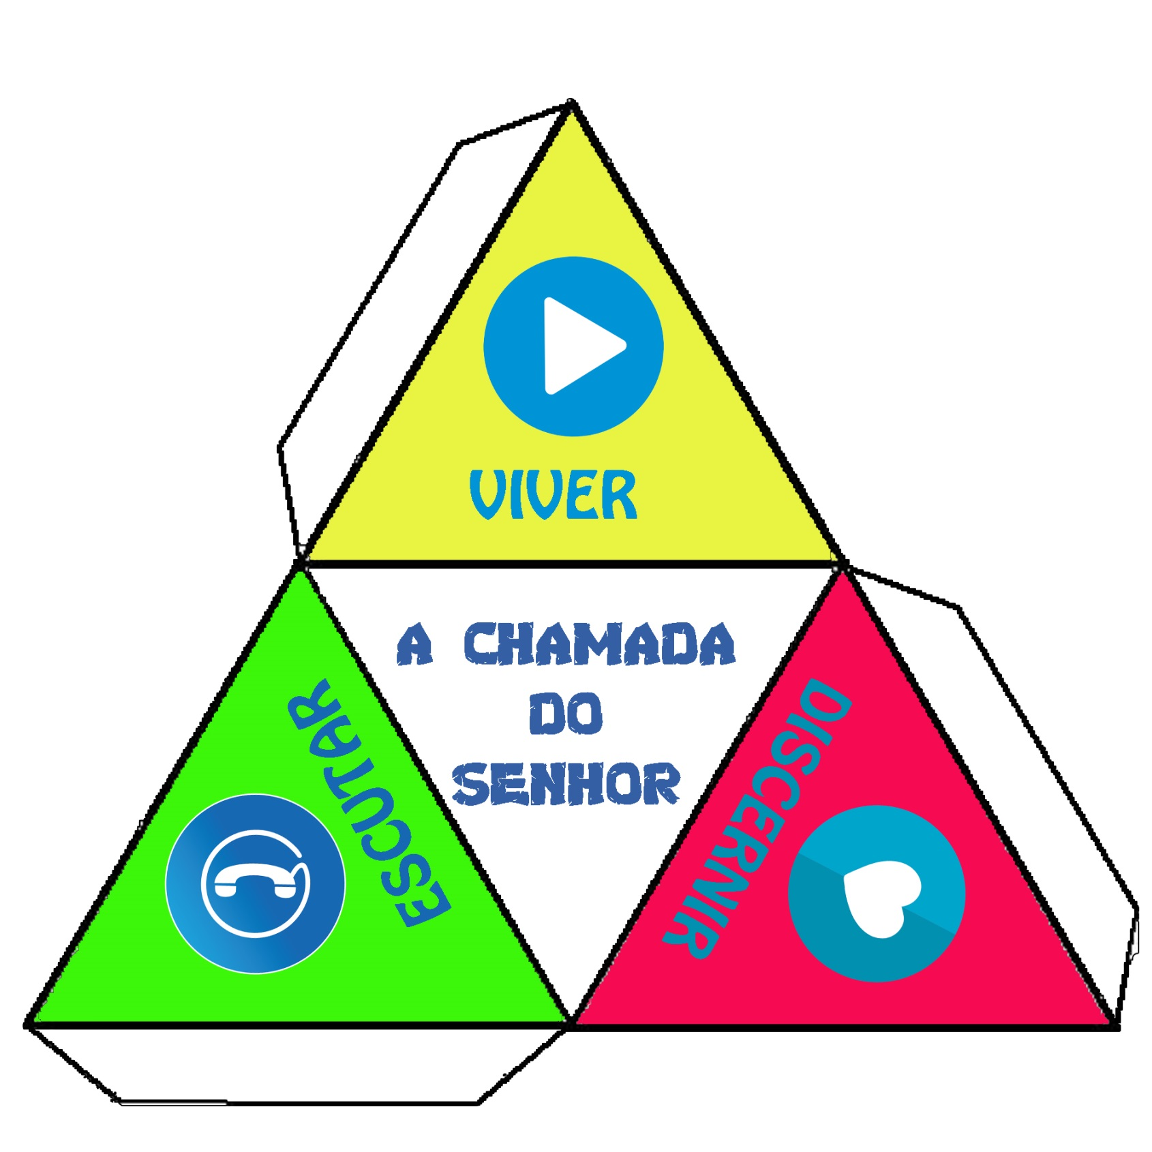

CATEQUESE JOVENS

Tema: É Cristo que me chama a ser feliz

Material:
Cartões para escrever o acróstico do nome, marcadores, canetas.
Telemóvel. Rede Wi-fi ou Dados Móveis.
Cartaz com a letra do cântico, ou guião com a mesma.
Cântico: É Cristo que me chama a ser feliz

1 – ESCUTO

Acolhimento: Apresentar o cartaz do cântico com a 1ª estrofe.
Ensaiar o cântico (nomeadamente a 1ª estrofe e refrão):

É Cristo que me chama a ser feliz

Em silêncio
Sem se impor
Escuto a voz da Palavra
Que soletra o meu nome
E me abraça com ternura.
Em silêncio sem se impor.

E aqui estou eu
Mergulhado no amor
Escuto, decido, ponho-me a mexer!
É Cristo que me chama a ser feliz,
É Cristo que me chama a ser feliz.

Descobrindo em profecia
Aprendo a voz do Espírito
E leio por dentro
Onde e para quê de mim.
Descobrindo em profecia

Na alegria e no encontro
Entrego o coração aberto
A vocação é hoje
E o medo não me detém.
Na alegria e no encontro.
Dinâmica – O meu nome é
Cada jovem constrói o Acróstico do seu próprio nome num cartão, com palavras sobre a comunicação.
No final, faz-se a partilha do trabalho e colocam-se os acrósticos em local de destaque.

Reflexão
Deus comunica-se, dá-se a conhecer e conhece-nos.
Precisa de nós e chama-nos pelo nome.
A chamada do Senhor – fique claro desde já – não possui a evidência própria de uma das muitas coisas que podemos ouvir, ver ou tocar na nossa experiência diária. Deus vem de forma silenciosa e discreta, sem Se impor à nossa liberdade. Assim pode acontecer que a sua voz fique sufocada pelas muitas inquietações e solicitações que ocupam a nossa mente e o nosso coração. Por isso, é preciso preparar-se para uma escuta profunda da sua Palavra e da vida, prestar atenção aos próprios detalhes do nosso dia-a-dia, aprender a ler os acontecimentos com os olhos da fé e manter-se aberto às surpresas do Espírito. (Mensagem do Papa Francisco para o 55º Dia Mundial de Oração Pelas Vocações)

2 – DECIDO
Cântico: Apresentar o cartaz do cântico com a 2ª estrofe.
Cantar o cântico (nomeadamente a 2ª estrofe e refrão).

Dinâmica – Ler por dentro
Ler a passagem Bíblica, Mc 1, 16-20

Chamamento dos primeiros discípulos ¹⁶Passando ao longo do mar da Galileia, viu Simão e André, seu irmão, que lançavam as redes ao mar, pois eram pescadores. ¹⁷E disse-lhes Jesus: «Vinde comigo e farei de vós pescadores de homens.» ¹⁸Deixando logo as redes, seguiram-no. ¹⁹Um pouco adiante, viu Tiago, filho de Zebedeu, e João, seu irmão, que estavam no barco a consertar as redes, e logo os chamou. ²⁰E eles deixaram no barco seu pai Zebedeu com os assalariados e partiram com Ele.

Reflexão
De igual modo, cada um de nós só pode descobrir a sua própria vocação através do discernimento espiritual, um «processo pelo qual a pessoa, em diálogo com o Senhor e na escuta da voz do Espírito, chega a fazer as opções fundamentais, a começar pela do seu estado da vida» (Sínodo dos Bispos – XV Assembleia Geral Ordinária, Os jovens, a fé e o discernimento vocacional, II. 2).
Também hoje temos grande necessidade do discernimento e da profecia, de superar as tentações da ideologia e do fatalismo e de descobrir, no relacionamento com o Senhor, os lugares, instrumentos e situações através dos quais Ele nos chama. Todo o cristão deveria poder desenvolver a capacidade de «ler por dentro» a vida e individuar onde e para quê o está a chamar o Senhor a fim de ser continuador da sua missão. (Mensagem do Papa Francisco para o 55º Dia Mundial de Oração Pelas Vocações)

Dinâmica da nuvem da vocação
Dividir em grupos e distribuir por cada grupo um texto sobre a vocação.
Cada grupo reflete o texto dado e constrói uma nuvem com as palavras mais marcantes do texto sobre essa vocação que lhe calhou.
Site para a construção da nuvem: https://wordart.com/create
No final do trabalho de grupo, apresentar em plenário a construção feita e enviar a nuvem a uma pessoa que tenha abraçado a vocação que trabalharam em grupo.

TEXTOS DE APOIO AOS GRUPOS:

Grupo 1 - VOCAÇÃO AO SACERDÓCIO MINISTERIAL
“Cristo Nosso Senhor, com fim de apascentar o povo de Deus e aumentá-lo sempre mais, instituiu na Sua Igreja vários ministérios que se destinam ao bem de todo o Corpo. Na verdade, os ministros ordenados estão ao serviço de seus irmãos, para que todos os que pertencem ao Povo de Deus e gozam portanto da verdadeira dignidade cristã, tendam livre e ordenadamente para o mesmo fim e cheguem à salvação” (Lumen Gentium, 18)
“ O sacerdócio ministerial, recebido com o sacramento da Ordem, confere um poder sagrado para o serviço do Povo de Deus. Desde as origens, o ministério ordenado foi conferido e exercido em três graus: o dos bispos, o dos presbíteros e o dos Diáconos. Os ministérios conferidos pela ordenação são insubstituíveis na estrutura orgânica da Igreja: Sem bispo, presbíteros e diáconos, não pode falar-se de Igreja (S. Inácio de Antóquia, Trall. 3, 1)

Grupo 2 - VOCAÇÃO AO MATRIMÓNIO
“A íntima comunidade conjugal de vida e amor… baseia-se na aliança dos cônjuges, ou seja, no seu irrevogável consentimento pessoal. Uma instituição, que a lei divina confirma, nasce assim, mesmo em face da sociedade, do ato humano pelo qual os esposos se entregam e recebem mutuamente. Este vínculo sagrado, por causa do bem tanto dos esposos e da prole, como da sociedade, está fora do arbítrio humano. Porque o próprio Deus é o autor do matrimónio, que dotou de vários bens e fins, tudo isto é de importância extrema para a continuidade do género humano, para o bem-estar pessoal e para o destino eterno de cada um dos membros da família, para a dignidade, a estabilidade, a paz e a prosperidade da mesma família e de toda a humanidade. Por sua natureza, a instituição matrimonial e o amor conjugal ordena-se para a procriação e educação da prole, sendo como a sua coroa própria. E assim, o marido e a mulher, que pelo facto conjugal já não são dois, mas uma só carne, auxiliam-se e servem-se mutuamente na íntima união das suas pessoas e das suas atividades; adquirem assim consciência da sua unidade e aprofundam-na sempre mais. Esta união íntima, dom recíproco de duas pessoas, não menos que o bem dos filhos, exige plena fidelidade dos esposos e requer a sua união indissolúvel.” (Gaudium et Spes, 48)

Grupo 3 - VOCAÇÃO À CONSAGRAÇÃO
“Desde os primórdios da Igreja existiram homens e mulheres que, pela prática dos conselhos evangélicos, se propuseram seguir a Cristo com maior liberdade e imitá-lo mais de perto, levando, cada um a seu modo, uma vida consagrada a Deus; muitos de entre elas, por inspiração do Espírito Santo, viveram solitariamente ou fundaram famílias religiosas, que a Igreja de bom grado recebeu e aprovou com a sua autoridade…
No meio de tão grande variedade de dons, todos os que são chamados por Deus à prática dos conselhos evangélicos e fielmente os observam, dão-se de maneira particular ao Senhor, seguindo a Cristo que, virgem e pobre, redimiu e santificou os homens pela obediência até à morte de Cruz. Movidos assim pela caridade que o Espírito Santo difundiu em seus corações, vivem cada vez mais para Cristo e para o Seu Corpo que é a Igreja. Portanto, quanto mais ardentemente se entregarem a Cristo pela doação de si mesmos por toda a sua vida, tanto mais se enriquece a vida da Igreja e mais vigorosamente fecundo se torna o seu apostolado… (Decreto sobre a Renovação da Vida Consagrada, n.º1)

Grupo 4 - VOCAÇÃO AO DIACONADO
“ … Os diáconos recebem a imposição das mãos, «não para o sacerdócio mas para o ministério. Assim, confortados pela graça sacramental, servem o povo de Deus nos ministérios da liturgia, da palavra e da caridade, em comunhão com o Bispo e o seu presbitério». Pertencem ao diácono, conforme as determinações da autoridade competente, administrar o Batismo solene, conservar e distribuir a Eucaristia, assistir em nome da Igreja aos matrimónios e abençoá-los, levar o Viático aos moribundos, ler a Sagrada Escritura aos fiéis, instruir e exortar o povo, presidir ao culto e à oração dos fiéis, administrar os sacramentos, e presidir aos ritos dos funerais e da sepultura. Dedicados às tarefas de caridade e administração, recordem os diáconos aquele conselho de S. Policarpo: «Misericordiosos e diligentes, procedem de harmonia com a verdade do Senhor que se fez servidor de todos»,… em harmonia com a verdade do Senhor que se fez servidor de todos” (Lumen Gentium,29)

Grupo 5 - VOCAÇÃO LAICAL
“… O apostolado dos leigos, que flui da própria vocação cristã, nunca pode faltar na Igreja… Os nossos tempos e as condições atuais requerem da parte dos leigos um apostolado mais vasto e intenso…A vocação cristã, por sua natureza, é também vocação para o apostolado. Assim como, no conjunto de um corpo vivo, nenhum membro se comporta passivamente, mas participa na atividade e na vida do corpo, assim o corpo de Cristo, que é a Igreja, todo o corpo cresce de acordo com o trabalho próprio de cada um dos seus membros (Ef.4, 16)…
… Inseridos no corpo místico de Cristo pelo batismo, robustecidos com a a força do Espírito Santo pela confirmação, são destinados pelo próprio Senhor para o apostolado…
O apostolado exerce-se na fé, na esperança e na caridade – virtudes que o Espírito Santo derrama no coração de todos os membros da Igreja…
Cristo é a fonte e a origem de todo o apostolado da Igreja…; a fecundidade do apostolado dos leigos depende da sua união vital com Cristo, como Ele disse: Aquele que permanece em mim e Eu nele, esse produz muito fruto, porque sem mim nada podeis fazer (Jo, 15, 5)…
Tenham em grande apreço a competência profissional, o sentimento familiar e cívico, e as virtudes exigidas pela convivência social, como a honradez, o Espírito de justiça, a sinceridade, a delicadeza, a fortaleza de Espírito sem as quais não pode haver verdadeira vida cristã… nem apostolado laical…”(Decreto sobre o Apostolado dos Leigos, 1-4)

Grupo 6 - VOCAÇÃO À CONSAGRAÇÃO SECULAR
Há muitos jovens, homens e mulheres, que desejam dar-se, sem fronteiras, a causas ou a pessoas a quem se sentem particularmente ligadas, numa atitude de serviço humanitário e evangélico. Desejam seguir a Cristo mas sem se apegarem nem à família, nem a uma comunidade religiosa. Estas pessoas de boa vontade e generosas, movidas pela fé, desejam, no seu íntimo, viver à semelhança de Cristo, mediante uma vida ordinária, desenvolvendo as atividades profissionais e pastorais normais e fazendo da sua vida uma total doação, contribuindo, como fermento, para a renovação e santificação do mundo. Estas pessoas optam por uma consagração na secularidade; sentem vontade de viver a consagração segundo o Espírito na caridade, mas não necessariamente como religiosos, porque, para elas, viver segundo o Espírito não significa entrar necessariamente numa comunidade religiosa nem mesmo em qualquer coisa que se assemelhe a esse modo de vida, com as suas obrigações, horários e ritos. Os Institutos seculares de leigos privilegiam como elementos essenciais, a secularidade, a consagração e o apostolado no mundo; são um desafio à vivencia autêntica da secularidade, à maturidade humana e cristã, à fidelidade a Deus e aos homens, à competência profissional, à nova evangelização. Os membros destes Institutos são leigos, empenhados nos valores seculares próprios e peculiares do laicado, mas vivendo uma “secularidade consagrada” enquanto são “ consagrados seculares”. (Cf. CECSU, A Pastoral Vocacional na Nova Evangelização, 1992, 46-54)

3 – PONHO-ME A MEXER
Cântico: Apresentar o cartaz do cântico com a 3ª estrofe.
Cantar o cântico (nomeadamente a 3ª estrofe e refrão).

Reflexão
A alegria do Evangelho, que nos abre ao encontro com Deus e os irmãos, não pode esperar pelas nossas lentidões e preguiças; não nos toca, se ficarmos debruçados à janela, com a desculpa de continuar à espera dum tempo favorável; nem se cumpre para nós, se hoje mesmo não abraçarmos o risco duma escolha. A vocação é hoje! (Mensagem do Papa Francisco para o Dia Mundial de Oração Pelas Vocações)

Dinâmica – Vocação é hoje
Proposta A: Cada grupo liga a uma pessoa que tenha abraçado a vocação que trabalhou, e faz a entrevista proposta, juntamente com outras questões que ache oportunas.

Proposta B: O animador/catequista convida algumas pessoas (com as vocações trabalhadas nos grupos), para serem entrevistadas pelos grupos em jeito de mesa redonda.

Perguntas para a entrevista:
- Em que silêncio ouviu o seu nome dos lábios de Deus quando se sentiu chamado?
- Em que medida se sente profeta na Igreja e no Mundo de hoje?
- Deixe uma mensagem para os jovens que têm medo de se decidir na sua vocação!

Dinâmica final – Eis-me aqui
Não temos de esperar que sejamos perfeitos para dar como resposta o nosso generoso «eis-me aqui», nem assustar-nos com as nossas limitações e pecados, mas acolher a voz do Senhor com coração aberto. Escutá-la, discernir a nossa missão pessoal na Igreja e no mundo e, finalmente, vivê-la no «hoje» que Deus nos concede. (Mensagem do Papa Francisco para o Dia Mundial de Oração Pelas Vocações)

Entrega e preenchimento do Símbolo da Cruz
(em anexo – frente e verso, preparada antecipadamente e dobrada até ficar só em quadrado)

Cântico: É Cristo que me chama a ser feliz!

